
САРАТОВСКИЙ НАЦИОНАЛЬНЫЙ ИССЛЕДОВАТЕЛЬСКИЙ ГОСУДАРСТВЕННЫЙ УНИВЕРСИТЕТ ИМЕНИ Н.Г. ЧЕРНЫШЕВСКОГО

ФАКУЛЬТЕТ ИНОСТРАННЫХ ЯЗЫКОВ И ЛИНГВОДИДАКТИКИ

КАФЕДРА НЕМЕЦКОГО ЯЗЫКА И ЛИНГВОДИДАКТИКИ



СТУДЕНЧЕСКАЯ КОНФЕРЕНЦИЯ
«МОЯ МАЛАЯ РОДИНА»

К 80-ЛЕТИЮ ОСНОВАНИЯ САРАТОВСКОЙ ОБЛАСТИ

Организатор:
Преподаватели кафедры немецкого языка и межкультурной коммуникации

Председатель:
Н.П. Генералова

Дата проведения: 30 ноября 2016 г.

Время: 10.00 – 14.00

Место проведения: Саратовский государственный университет, корпус 7, ауд. 410

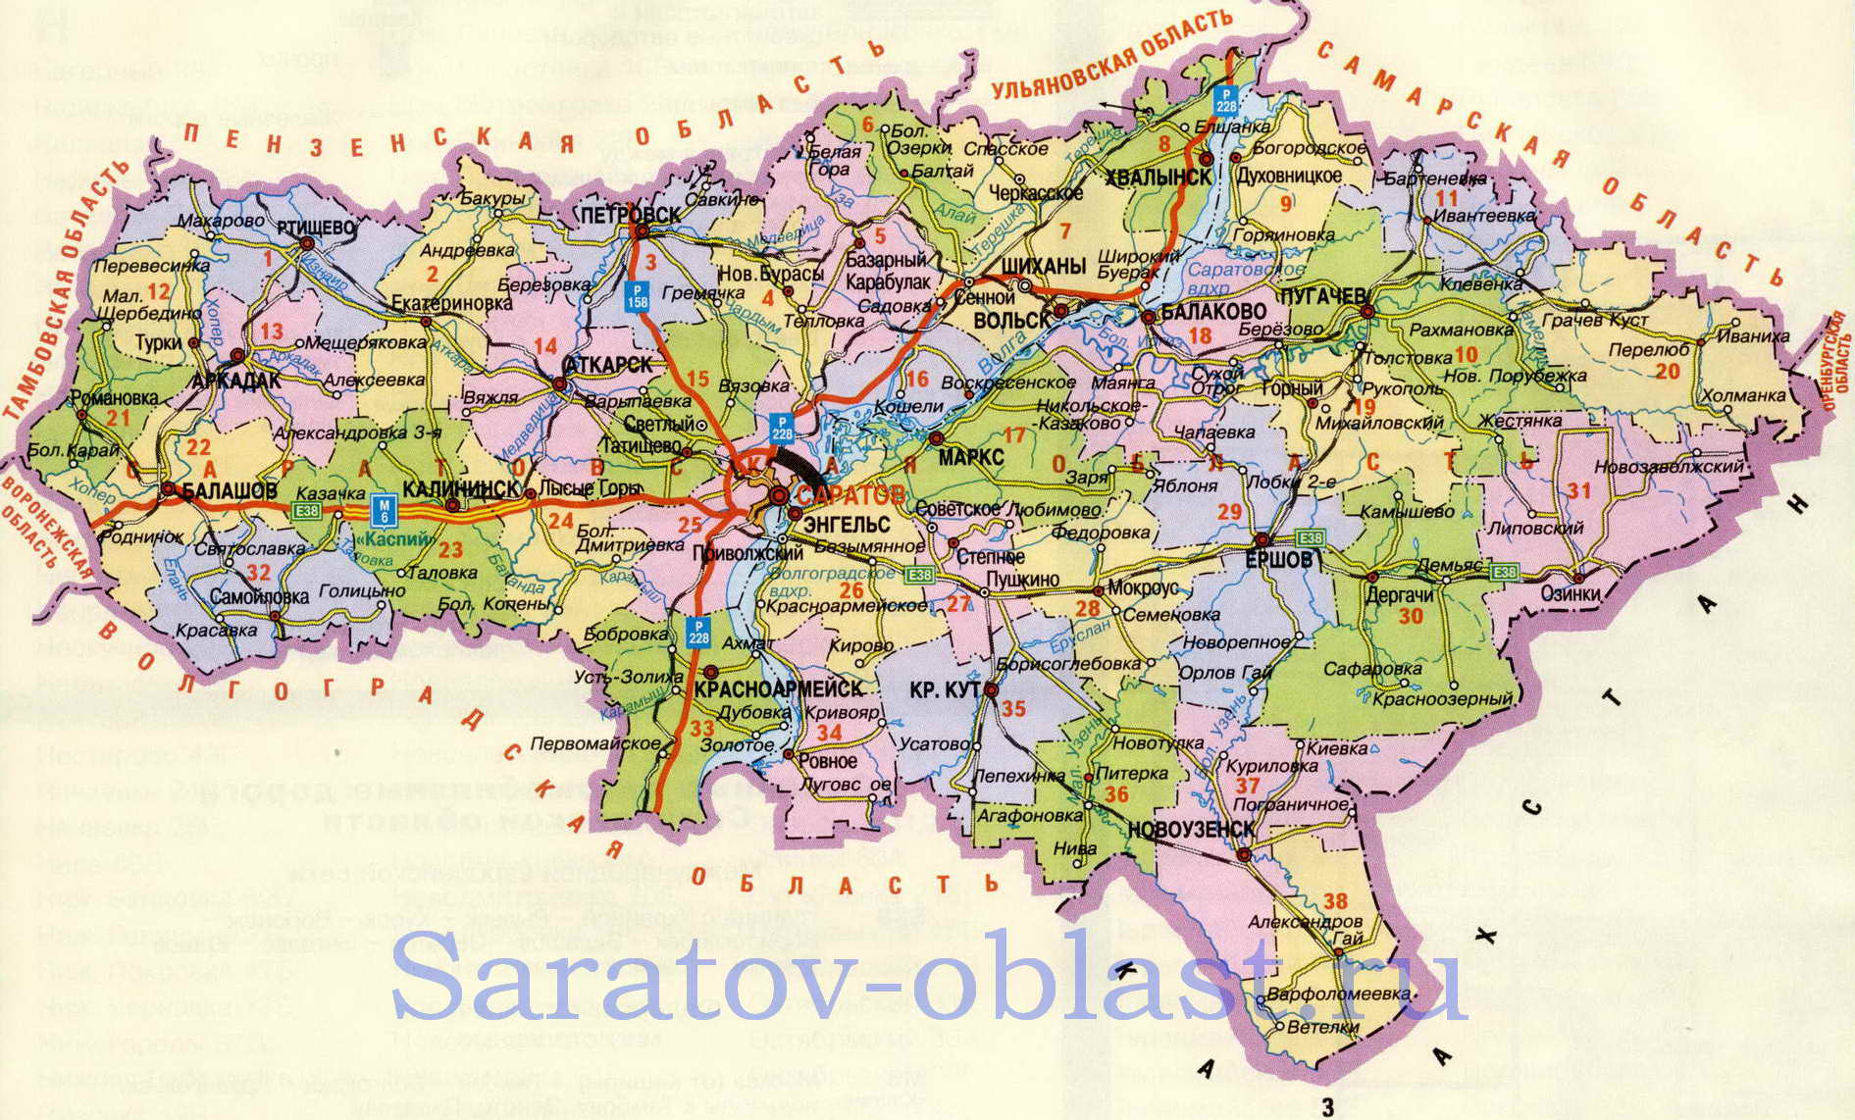
Саратовская область образована 5 декабря 1936 года путем преобразования Саратовского края
Площадь 101 240 км², протяженность границ – свыше 3500 км
Численность населения – 2 487 529 (на 1 января 2016),
область занимает 20 место среди регионов России (по численности населения)
Доклады
(регламент выступления – 10 минут)

- Иванова Александра, студентка 4 курса ИИиМО
«Страдания» саратовской гармошки
Руководитель – доц. Т.А. Шидо

- Квас Анна, студентка 1 курса философского факультета
Исторические памятники России
Руководитель – доц. Т.А. Кучерова

- Аникина Наталья, студентка 1 курса ИИиМО
Село Синенькие на страницах истории
Руководитель – доц. Т.А. Шидо

- Орлова Юлия, студентка 2 курса социологического факультета
Мое родное село – моя малая Родина
Руководитель – ст. преп. Н.Д. Иосилевская

- Самарин Николай, студент 2 курса механико-математического факультета
Прошлое и настоящее поволжских немцев Марксовского района Саратовской области
Руководитель – ст. преп. О.Е. Фенина

- Сащенкова Надежда, студентка 1 курса факультета психолого-педагогического и специального образования
От Андреевки до Красного Знамени: история одного села
Руководитель – ст. преп. И.Н. Артамонова

- Корсакова Антонина, Шамугия Ира, студентки 4 курса ИИиМО
Саратовский Арбат: с «рождения» до наших дней
Руководитель – доц. Т.А. Шидо

- Чуйко Людмила, студентка 1 курса факультета психолого-педагогического и специального образования
Мордово – село с богатой историей
Руководитель – ст. преп. И.Н. Артамонова

- Матюнина Алёна, студентка 2 курса ИИиМО
Увек – Родины моей начало
Руководитель – доц. Т.А. Шидо

- Асташина Анна, магистрант факультета нано- и биомедицинских технологий
Село моё родное, Ивановка моя!
Руководитель – преп. Н.П. Генералова

- Бессонова Софья, студентка 1 курса юридического факультета
Ртищевский район: история и современность
Руководитель – преп. Н.П. Генералова

- Усов Олег, Чубарь Валерий, студенты 2 курса геологического факультета
От колонии Пфанненштиль до села Советское
Руководитель – преп. Н.П. Генералова

- Завертяев Сергей, студент 2 курса геологического факультета
История с. Пушкино Саратовского района
Руководитель – преп. Н.П. Генералова

- Чулисова Юлия, студентка 2 курса юридического факультета
Моя малая Родина – Карабулак
Руководитель – преп. Н.П. Генералова

- Усольцева Юлия, магистрант факультета нано- и биомедицинских технологий
Аркадак в годы ВОВ
Руководитель – преп. Н.П. Генералова

СПАСИБО ЗА ВНИМАНИЕ!

